Входная контрольная работа по алгебре для 9 класса.

Структура работы.
Работа состоит из двух частей.
Первая часть (А) направлена на проверку базовой подготовки учащихся. Эта часть работы содержит 6 заданий с выбором ответа или с кратким ответом.
Вторая часть (В) направлена на дифференцированную проверку повышенных уровней подготовки. Она содержит 2 задания из различных разделов курса, предусматривающих полную запись хода решения. На проведение работы отводится 45 минут Ответы к заданиям первой части учащиеся фиксируют непосредственно в бланке с заданиями, вторая часть выполняется на отдельных листах.
Критерии оценивания результатов выполнения работы.
Для оценивания результатов выполнения работы применяются два количественных показателя: оценка и рейтинг – сумма баллов за верно выполненные задания. Рейтинг формируется путем подсчета общего количества баллов, полученных учащимися за выполнение всех частей работы. За каждое верно выполненное задание первой части начисляется 1 балл. Во второй части для задания указано число баллов, которые засчитываются в рейтинговую оценку ученика при его верном выполнении:
2 балла. Если при выполнении задания допущена ошибка, не носящая принципиального характера и не влияющая на общую правильность хода решения, то учащемуся засчитывается балл, на единицу меньший указанного. Другие возможности не предусматриваются.
За первую часть работы можно максимально получить 6 баллов, за всю работу в целом – 8 баллов.

Схема перевода рейтинга в отметку показана в таблице:

Рейтинг | 3 - 5 | 6 - 7 | 8
Отметка | «3» | «4» | «5»

.
Вариант 1.

Ф.И. __________________________________ Класс __________________

Часть 1.
А1. Решите уравнение: х² – 8х + 12 = 0
А. -2; -6 Б. 2; 6 В. 1; 8 Г. Корней нет
А2. Упростите выражение: $\frac{\sqrt{\text{60}}}{\sqrt{\text{15}}}$ Ответ: ____________________

А3. Решите неравенство: -8 – х < 4х + 2. Ответ: ____________________

А4. Лодка за одно и то же время может проплыть 40 км по течению реки или 25 км против течения реки. Найдите собственную скорость лодки, если скорость течения реки 2 км/ч. Обозначив собственную скорость лодки за х км/ч, можно составить уравнение:
А. $\frac{\text{40}}{х−2}=\frac{\text{25}}{х+2}$ Б. $\frac{\text{40}}{х+2}=\frac{\text{25}}{х−2}$ В. $\text{40}\left(х+2\right)=\text{25}\left(х−2\right)$ Г. $\frac{\text{40}}{х}=\frac{\text{25}}{х−2}$
А5. на каком рисунке показано множество решений системы неравенств
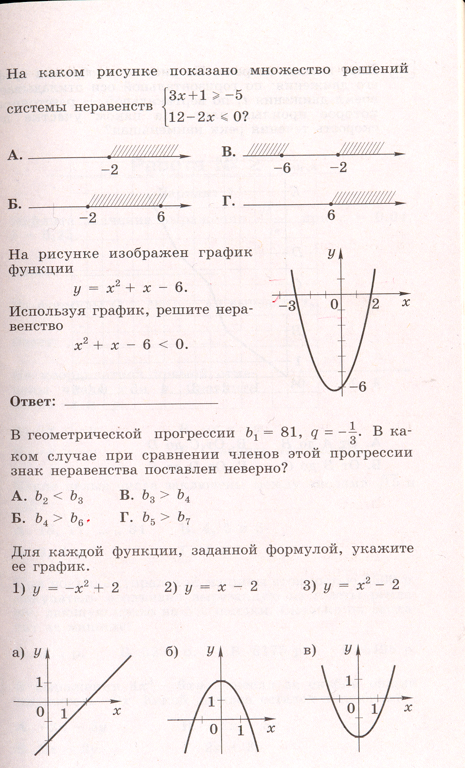

А6. Упростите

Ответ: __________________

Часть 2.
1.(2 балла) Решить систему уравнений

Вариант 2.

Ф.И. __________________________________ Класс __________________

Часть 1.
А1. Решите уравнение: х² + 5х - 14 = 0
А. -7; 2 Б. -2; 7 В. 1; 4 Г. Корней нет
А2. Упростите выражение: $\frac{\sqrt{\text{28}}}{\sqrt{7}}$ Ответ: _____________________

А3. Решите неравенство: 3х – 1 ≥ 5х + 1. Ответ: ____________________

А4. Расстояние между пунктами А и В по реке равно 2 км. На путь из А в В и обратно моторная лодка затратила 0,5 часа. Какова собственная скорость лодки, если скорость течения реки равна 1 км/ч? Обозначив собственную скорость лодки за х км/ч можно составить уравнение:
А. $2\left(x−1\right)+2\left(x+1\right)=0,5$ Б. $\frac{x+1}{2}+\frac{x−1}{2}=0,5$ В. $\frac{2}{x−1}−\frac{2}{x+1}=0,5$ Г. $\frac{2}{x−1}+\frac{2}{x+1}=0,5$
А5. на каком рисунке показано множество решений системы неравенств
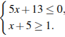
А) 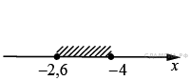 В)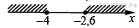
Б) Г) 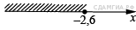

А6. Упростите $\text{14}\text{ав}⋅\frac{1}{\text{12}в^{3}}$

Ответ: __________________

Часть 2.

1. (2балла)Решить систему уравнений:
$$\begin{aligned}\left\{х+у=3 | \right.\end{aligned}$$

Ответы
 | 1 часть |  |  |  |  |  | 2 часть
 | 1 | 2 | 3 | 4 | 5 | 6
В1 | Б | 2 | х>-2; или  (-2;+∞) | Б | Г | 3  4в | (4;1) (7;-2)
В2 | А | 2 | х≤-1 или  (-∞;-1] | Г | Б | 7а  6в² | (10;-7)  (-3;6)

Контрольная работа по математике 9 класса за 1 полугодие по учебнику А-9 (Ю.Н. Макарычев)
Время выполнения: 1 урок.
Вариант1.
1. Найдите область определения функции У =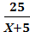.
Ответы: 1) х – любое число; 2) х-5; 3) х >- 5; 4) х < - 5.
2. Сократить дробь: 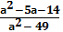
Ответы: 1. 2. 3. 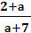 4.
3. Найти нули функции у=2х²-9х-35.
Ответы: 1. Нет таковых. 2. -35 и 0 3. -2,5 и 7 4. 2,5 и -7.
4. Вычислите :
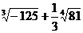. Ответ:_______ 1) 6; 2) 4; 3) - 5;
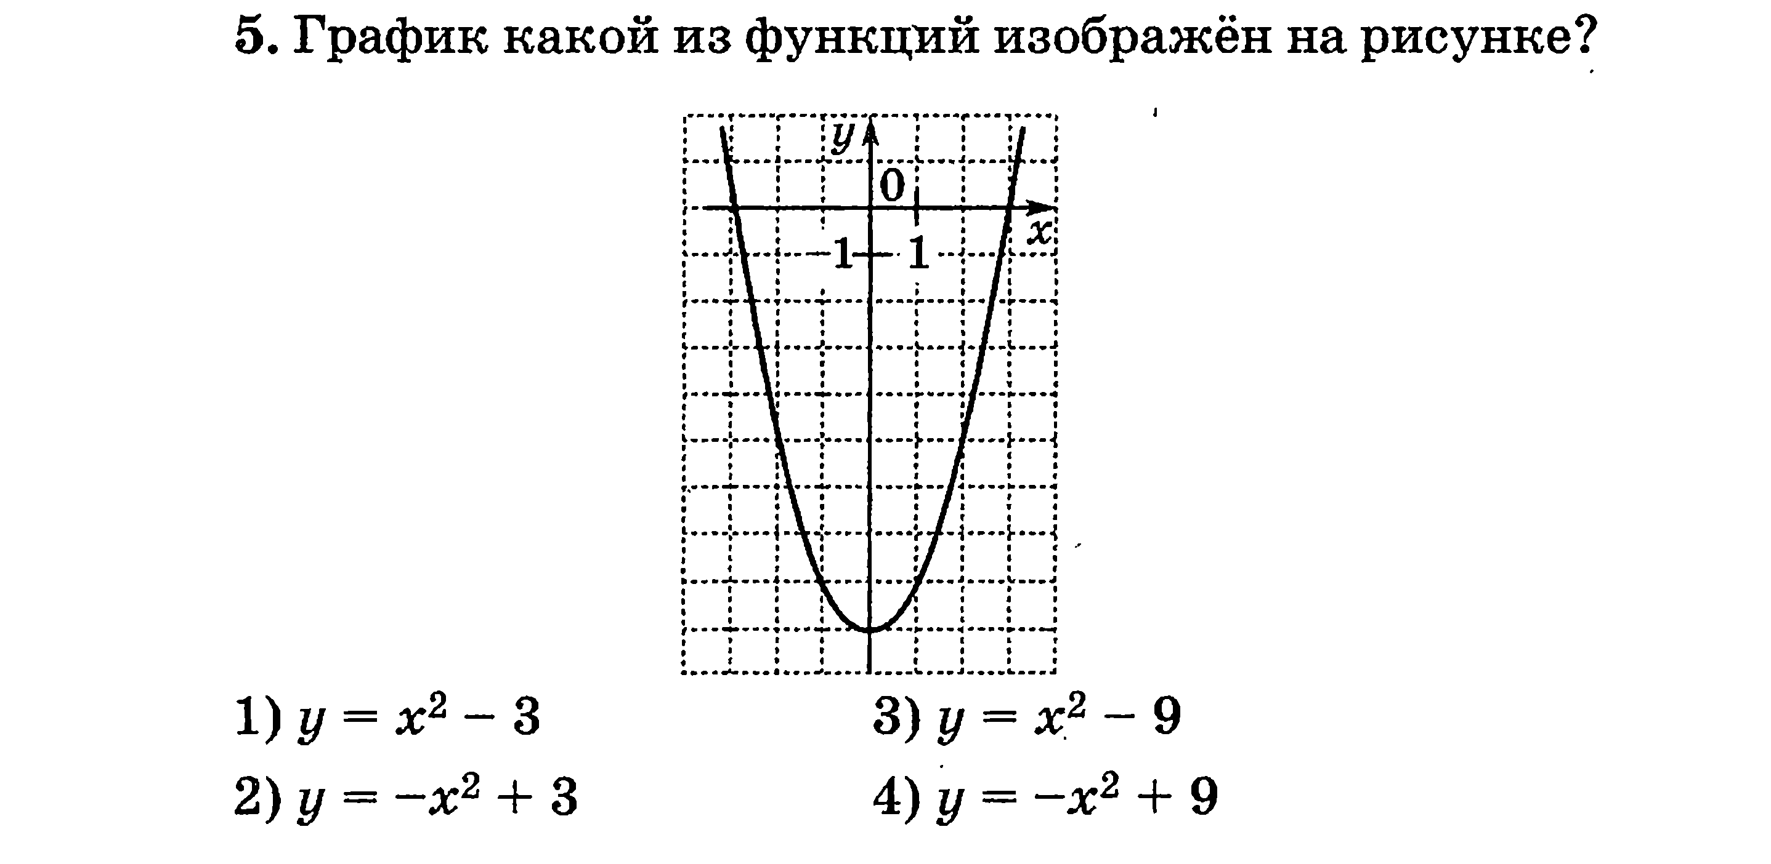 Ответ:__________________
6. Какие из равенств являются верными? Укажите в ответе их номера.
B
C
A
D

1. 2. 3. Ответ:__________________

7. В трапеции ABCD, основания которой равны 5 и 8 см, MN – средняя линия.
Отрезок BE параллелен стороне CD. Найдите длину отрезка MK.
A
M
D
N
C
B
K
E

Ответ:__________________

8. Построить график функции: У =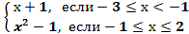
Укажи: а) наибольшее значение этой функции; б) промежуток убывания этой функции.

Критерии оценивания работы:
5 заданий базового уровня – «3»,
6-7 заданий – «4»,
8 заданий – «5».

Контрольная работа по математике 9 класса за 1 четверть по учебнику А-9(Ю.Н. Макарычев)
Время выполнения: 1 урок.
Вариант 2.
1. Найдите область определения функции у =.
1) х – любое число; 2) х- 5; 3) х - 5; 4) х= - 5.
2. Сократить дробь: 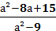
Ответы:
1. 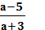2. 3. 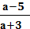 4.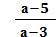
3. Найти нули функции: у=-5х²-3+16х.
Ответы: 1.Таковых нет. 2. 0,2 и 3. 3. 1/5 и -3. 4. -1/5 и -3.
4. Вычислите :
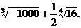
1)-10; 2) -9; 3)-10,5; 4) -9,5. Ответ:________________
5.

Ответ:__________________

6. Какие из равенств являются верными? Укажите в ответе их номера.
B
C
A
D

1. 2. 3.
Ответ:__________________

7. В трапеции ABCF, основания которой равны 7 и 10 см, MN – средняя линия.
Отрезок BE параллелен стороне CF. Найдите длину отрезка MK.
A
M
F
N
C
B
K
E

Ответ:__________________

8. Построить график функции: У =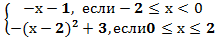
Укажи: а)наименьшее значение этой функции; б)промежуток возрастания этой функции.

Критерии оценивания работы:
5 заданий базового уровня – «3»,
6-7 заданий – «4»,
8 заданий – «5».

Итоговый тест за курс 9 класса
Вариант 1

Пробный экзамен рассчитан на 90 минут. Содержит 20 заданий части 1. Задание 21 дополнительное, его можно не выполнять.
Выполните работу на черновике. Внимательно проверьте.
Ответы на задания впишите в бланк ответов. Каждый знак (букву, цифру, запятую, знак «-»и т.д., пишите в отдельной клетке)
При выполнении заданий 2, 3, 8, 14 выберите один из четырёх предлагаемых вариантов ответа. Ответом на задания 1, 4—7, 9—13, 15—20 является целое число или конечная десятичная дробь. Дробную часть от целой отделяйте запятой. Единицы измерений писать не нужно.
При выполнении задания 21 (на дополнительную оценку) приведите полное решение в бланке ответов.
Черновик сдайте вместе с работой.

1. Запишите в ответе номера тех выражений, значение которых равно −5.
Номера запишите в порядке возрастания без пробелов, запятых и других дополнительных символов.
1) 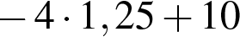 | 2) 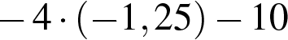 | 3) 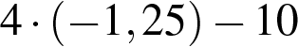 | 4) 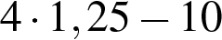
2. Какое из следующих чисел заключено между числами 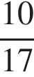 и 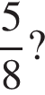
В ответе укажите номер правильного варианта.

1) 0,4 2) 0,5 3) 0,6 4) 0,7

3. Расположите в порядке возрастания числа: 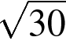; 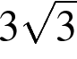; 5,5.
В ответе укажите номер правильного варианта.

1) 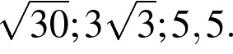 2) 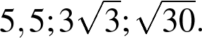
3) 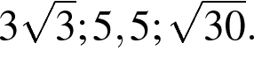 4) 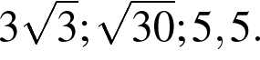

4. Решите уравнение (x − 9)² = (x − 3)².

5. Упростите выражение 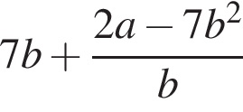, найдите его значение при 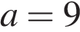; 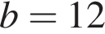. В ответ запишите полученное число.

6. Упростите выражение 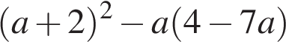, найдите его значение при 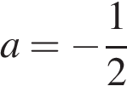. В ответ запишите полученное число.
7. Упростите выражение 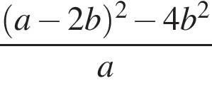 и найдите его значение при 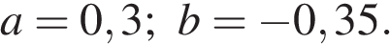

8. Укажите неравенство, решением которого является любое число.
В ответе укажите номер правильного варианта.

1) x²​ − 15 < 0 2) x² + 15 > 0 3) x² ​+ 15 < 0 4) x² ​− 15 > 0

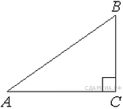
9. В треугольнике  угол равен 90°, 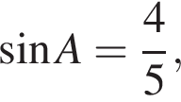 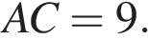 Найдите 

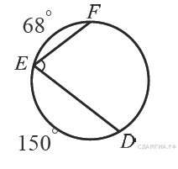

10. Найдите ∠DEF, если градусные меры дуг DE иEF равны 150° и 68° соответственно.

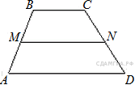

11. В трапеции ABCD AD = 5, BC = 2, а её площадь равна 28. Найдите площадь трапеции BCNM, где MN – средняя линия трапеции ABCD.

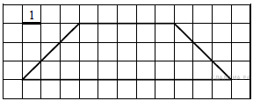

12. Найдите площадь трапеции, изображённой на рисунке.

13. Какое из следующих утверждений верно?
1) Любой прямоугольник можно вписать в окружность.
2) Все углы ромба равны.
3) Треугольник со сторонами 1, 2, 4 существует.

14. В таблице приведены нормативы по бегу на 30 метров для учащихся 9-х классов.

 | Мальчики |  |  | Девочки
Отметка | «5» | «4» | «3» | «5» | «4» | «3»
Время, секунды | 4,6 | 4,9 | 5,3 | 5,0 | 5,5 | 5,9

Какую отметку получит девочка, пробежавшая эту дистанцию за 4,85 секунды?
В ответе укажите номер правильного варианта.
1) Отметка «5». 2) Отметка «4».
3) Отметка «3». 4) Норматив не выполнен.

15. В таблице приведена стоимость работ по покраске потолков.

Цвет потолка | Цена в рублях за 1 м² (в зависимости от площади помещения)
Цвет потолка | до 10 м² | от 11 до 30 м² | от 31 до 60 м² | свыше 60 м²
белый | 105 | 85 | 70 | 60
цветной | 120 | 100 | 90 | 85

Пользуясь данными, представленными в таблице, определите, какова будет стоимость работ, если площадь потолка 40 м², потолок цветной и действует сезонная скидка в 10%. Ответ укажите в рублях.
16. Для приготовления фарша взяли говядину и свинину в отношении 7:13. Какой процент в фарше составляет свинина?
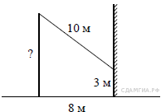
17. От столба к дому натянут провод длиной 10 м, который закреплён на стене дома на высоте 3 м от земли (см. рисунок). Вычислите высоту столба, если расстояние от дома до столба равно 8 м.

18. На диаграмме показано распределения земель Уральского, Приволжского, Южного и Дальневосточного Федеральных округов по категориям. Определите по диаграмме, в каком округе доля земель лесного фонда превышает 70%.

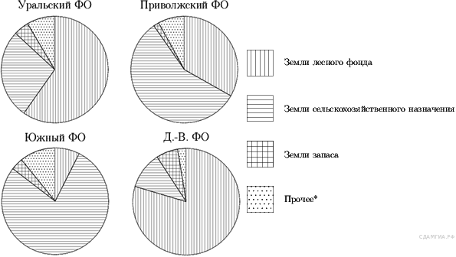

*прочее — это земли поселений; земли промышленности и иного специального назначения; и земли особо охраняемых территорий и объектов.

1) Уральский ФО
2) Приволжский ФО
3) Южный ФО
4) Дальневосточный ФО

19. Родительский комитет закупил 25 пазлов для подарков детям на окончание года, из них 15 с машинами и 10 с видами городов. Подарки распределяются случайным образом. Найдите вероятность того, что Толе достанется пазл с машиной.
20. Площадь трапеции 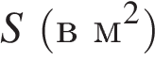 можно вычислить по формуле 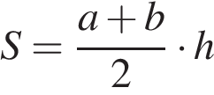, где 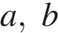 — основания трапеции, — высота (в метрах). Пользуясь этой формулой, найдите высоту , если основания трапеции равны 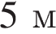 и , а её площадь 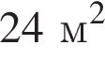.

21. Решите систему уравнений
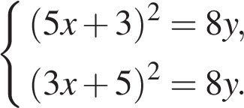

22. Найдите целое число, если из двух следующих утверждений верно только одно: 1) 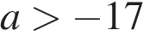; 2) 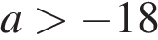.
23. При каких значениях вершины парабол 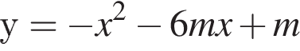 и 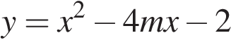 расположены по одну сторону от оси ?
24. Каждое основание  и  трапеции  продолжено в обе стороны. Биссектрисы внешних углов и этой трапеции пересекаются в точке , биссектрисы внешних углов и  пересекаются в точке . Найдите периметр трапеции , если длина отрезка равна 24.
25. В параллелограмме ABCD точка E — середина стороны AB. Известно, что EC = ED . Докажите, что данный параллелограмм — прямоугольник.
26. Основание AC равнобедренного треугольника ABC равно 16. Окружность радиуса 12 с центром вне этого треугольника касается продолжения боковых сторон треугольника и касается основания AC в его середине. Найдите радиус окружности, вписанной в треугольникABC.
Итоговый тест по математике, 9 класс.
Вариант 2

Пробный экзамен рассчитан на 90 минут. Содержит 20 заданий части 1. Задание 21 дополнительное, его можно не выполнять.
Выполните работу на черновике. Внимательно проверьте.
Ответы на задания впишите в бланк ответов. Каждый знак (букву, цифру, запятую, знак «-» и т.д., пишите в отдельной клетке)
При выполнении заданий 2, 3, 8, 14 выберите один из четырёх предлагаемых вариантов ответа. Ответом на задания 1, 4—7, 9—13, 15—20 является целое число или конечная десятичная дробь. Дробную часть от целой отделяйте запятой. Единицы измерений писать не нужно.
При выполнении задания 21 (на дополнительную оценку) приведите полное решение в бланке ответов.
Черновик сдайте вместе с работой.

1. Найдите значение выражения 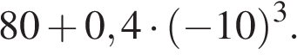
2. На координатной прямой отмечены числа и :

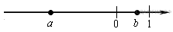
Какое из следующих чисел наибольшее?

1) 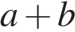 2) 3) 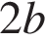 4) 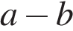
3. В какое из следующих выражений можно преобразовать дробь 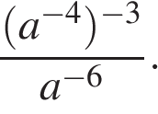

1) 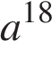 2) 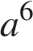 3) 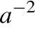 4) 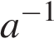

4. Решите уравнение
5. На одном из рисунков изображен график функции 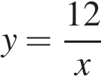. Укажите номер этого рисунка.

1) | 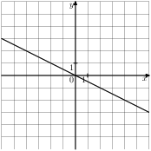 | 2) | 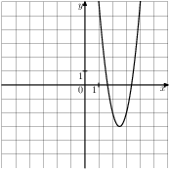
3) | 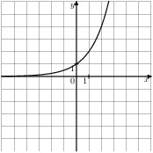 | 4) | 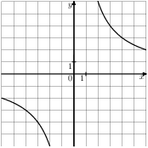
6. Упростите выражение 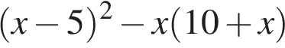 и найдите его значение при 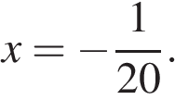 В ответ запишите полученное число.
7. Найдите значение выражения 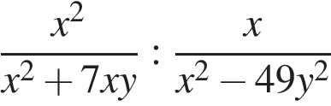 при 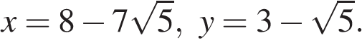

8. Решите неравенство 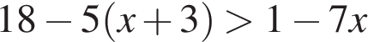 и определите, на каком рисунке изображено множество его решений.
В ответе укажите номер правильного варианта.

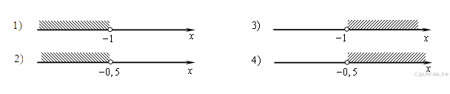
9. В треугольнике угол равен 90°, Найдите

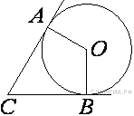
10. В угол C величиной 83° вписана окружность, которая касается сторон угла в точках A и B. Найдите угол AOB. Ответ дайте в градусах.

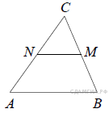

11. В треугольнике ABC отмечены середины M и Nсторон BC и AC соответственно. Площадь треугольника CNM равна 76. Найдите площадь четырёхугольника ABMN.
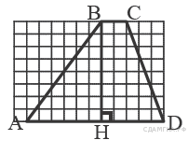
12. На рисунке изображена трапеция . Используя рисунок, найдите .

13. Какие из данных утверждений верны? Запишите их номера.
1) Если при пересечении двух прямых третьей прямой накрест лежащие углы равны, то прямые параллельны.
2) Диагональ трапеции делит её на два равных треугольника.
3) Если в ромбе один из углов равен 90° , то такой ромб — квадрат.

14. В таблице представлены цены (в рублях) на некоторые товары в трёх магазинах:

Магазин | Орехи (за кг.) | Шоколад (за плитку) | Зефир (за кг.)
«Машенька» | 600 | 45 | 144
«Лидия» | 585 | 65 | 116
«Камея» | 660 | 53 | 225

Лариса Кузьминична хочет купить 0,4 кг орехов, 5 плиток шоколада и 1,5 кг зефира. В каком магазине стоимость такой покупки будет наименьшей, если в «Камее» проходит акция: скидка 20% на орехи и зефир, а в «Машеньке» скидка 10% на все продукты?
В ответе укажите номер правильного варианта.
1) В «Машеньке» 2) В «Лидии» 3) В «Камее»
4) Во всех магазинах стоимость покупки будет одинаковой
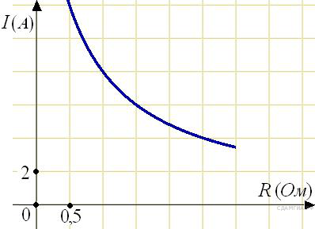
15. Мощность отопителя в автомобиле регулируется дополнительным сопротивлением, которое можно менять, поворачивая рукоятку в салоне машины. При этом меняется сила тока в электрической цепи электродвигателя – чем меньше сопротивление, тем больше сила тока и тем быстрее вращается мотор отопителя. На рисунке показана зависимость силы тока от величины сопротивления. На оси абсцисс откладывается сопротивление (в Омах), на оси ординат — сила тока в Амперах. Ток в цепи электродвигателя уменьшился с 8 до 6 Ампер. На сколько Омов при этом увеличилось сопротивление цепи?

16. Средний вес мальчиков того же возраста, что и Сергей, равен 48 кг. Вес Сергея составляет 120% среднего веса. Сколько весит Сергей?

17. Какой угол (в градусах) образуют минутная и часовая стрелки часов в 5 ч?
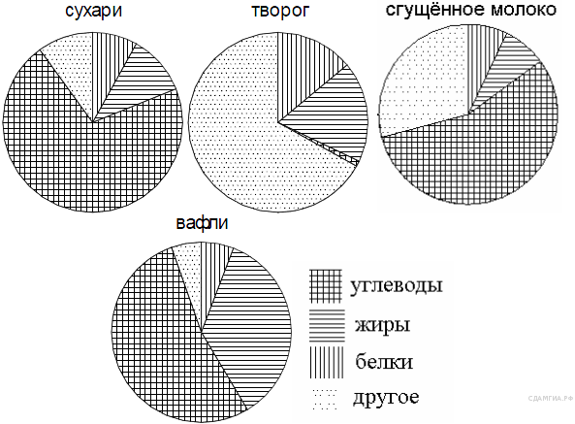
18. На диаграмме показано содержание питательных веществ в четырёх видах продуктов. Определите по диаграмме, в каких продуктах содержание жиров и белков превышает 25%.

*К другому относятся вода, витамины и минеральные вещества.
1) сухари
2) творог
3) сгущённое молоко
4) вафли

19. Определите вероятность того, что при бросании кубика выпало число очков, не меньшее 1.
Результат округлите до сотых.

20. Закон Менделеева-Клапейрона можно записать в виде PV = νRT, гдеP — давление (в паскалях), V — объём (в м3), ν — количество вещества (в молях), T — температура (в градусах Кельвина), а R — универсальная газовая постоянная, равная 8,31 Дж/(К⋅моль). Пользуясь этой формулой, найдите количество вещества ν (в молях), если T = 700 К, P = 20 941,2 Па, V = 9,5 м3.

21. Решите систему уравнений
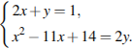

22. Задание 22 № 316241. Две трубы наполняют бассейн за 6 часов 18 минут, а одна первая труба наполняет бассейн за 9 часов. За сколько часов наполняет бассейн одна вторая труба?
23. Задание 23 № 314714. Постройте график функции 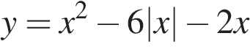 и определите, при каких значениях прямая 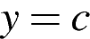 имеет с графиком ровно три общие точки.
24. Задание 24 № 311650. В треугольнике угол равен 72°, угол равен 63°, 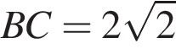. Найдите радиус описанной около этого треугольника окружности.
25. Задание 25 № 314900. В параллелограмме KLMN точка E — середина стороны KN. Известно, что EL = EM. Докажите, что данный параллелограмм — прямоугольник.
26. Задание 26 № 314831. Через середину K медианы BM треугольника ABC и вершину A проведена прямая, пересекающая сторону BC в точке P. Найдите отношение площади треугольника ABC к площади четырёхугольника KPCM.

1 вариант
1 | 24
2 | 3
3 | 4
4 | 6
5 | 1,5
6 | -71,68
7 | 1,7
8 | 2
9 | 15
10 | 71
11 | 11
12 | 24
13 | 1
14 | 1
15 | 3240
16 | 65
17 | 9
18 | 4
19 | 0,6
20 | 4
21 | 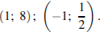
2 вариант
1 | -320
2 | 2
3 | 1
4 | -2
5 | 4
6 | 50
7 | -13
8 | 3
9 | 15
10 | 97
11 | 228
12 | 0,8
13 | 1;3
14 | 1
15 | 0,5
16 | 57,6
17 | 150
18 | 24
19 | 1
20 | 34,2
21

